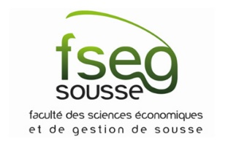
MOFID…….
……Appel à communication (seizième journée)
Crise bancaire – Crise financière – Prévention - Avènement – Résolution – Coût – Politique monétaire en temps de crise.
L’UR Modélisation Financement et Développement (MOfid) et le département d’économie organisent la seizième journée MOFID à la date du samedi 22 mai 2021. Les chercheurs qui désirent présenter une communication sont invités à envoyer leurs papiers à l’adresse électronique (lesamisfseg@gmail.com) avant la date du 01 avril 2021. Une réponse leur sera communiquée le 30 Avril 2021 au plus tard.
Composition du Comité scientifique

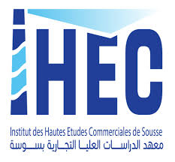
A. Bouabid (FSEG-Souuse) – A. Gliz (ESC-Alger) - A. Hachicha (ESC-Sfax) – H. Salah (ESC-Tunis) – F. Sboui (FSEG-Mahdia) – F. Marrakchi Charfi (FSEG-Tunis) – F. Aloulou (FSEG-Sousse) – F. Ben Ameur (FSEG-Tunis) – H. Mehri (FSEG-Tunis) – H. Bouzgarrou (ISFF-Sousse) – I. Hergli (IHEC-Sousse) – Kh. Jebsi (FSEG-Sousse) – L. Bennour (INTES-Carthage)- L. Ben Hassen (FSEG-Sfax) - M. Gassab (ESC-Tunis) – M. Ferhi (ESC-Alger) – M. Labidi (FSEG-Mahdia) – M. Touati-Tliba (ESC-Alger) – M. Zmami (ISG-Tunis) – N. Abaoub (ESC-Tunis) - S. Maktouf (FSEG-Tunis)- Y. Boujelben (FSEG-Sfax) – Z. Ftiti (EDC-Paris).
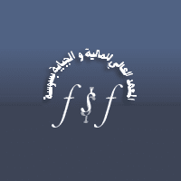
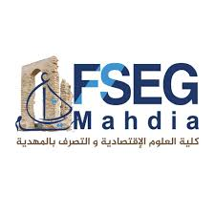
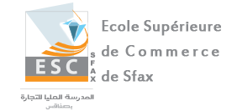
Comité d’organisation
Mounir Smida- Ramzy Farhani – Nesrine Dardouri – Zahra Aroussi.
Pour toute information complémentaire, joindre Mounir Smida à l’e-adresse suivante.
mounirsmida2006@gmail.com
Objet de la journée. Une mutualisation du savoir.
La journée internationale Mofid a pour objet d’inviter des chercheurs de différents horizons tunisiens et étrangers, pour discuter de problématiques qui recouvrent la monnaie, la banque, le financement et le développement économique. Il s’agit de réunir dans un seul lieu des chercheurs connus qui ont développé une expertise en la matière avec les jeunes docteurs et doctorants et les professionnels pour échanger les points de vue et rendre compte des avancées réalisées dans ce domaine (mutualisation du savoir). Les institutions et les laboratoires associés, participent à la sélection des documents proposés et s’engagent à faire réussir la manifestation et à contribuer à publier les actes de la journée si besoin.
Les papiers
Les documents présentés sont sélectionnés par les laboratoires de recherche associés puis par le comité scientifique constitué de professeurs confirmés provenant de différents établissements. Pour cette année 2021, et à l’occasion de l’organisation de seizième journée, les textes doivent être envoyés au plus-tard, à la date du 1er avril 2021. Une réponse ainsi que le programme de la journée, parviendront au participant au début du mois de mai. La journée est ouverte à tous les étudiants et chercheurs.
Les frais de participation qui donnent droit à la pause café et au déjeuner ont été fixés à quatre-vingts dinars (80 dinars) à verser sur le compte de l’association les amis de la Fseg de Sousse ou à payer le jour même.
Les conditions générales
La commission scientifique accepte tous les documents qui sont en lien avec la monnaie, la banque, le financement. Elle accorde la priorité aux papiers qui n’ont pas été publiés dans des revues et qui présentent une certaine originalité. Pour cette année 2021, sont sélectionnés en premier, les textes qui traitent de la crise. Causes, déclenchement et coûts sociaux économiques. Les papiers doivent être exempts de tout plagiat.
S’agissant des propositions des jeunes chercheurs, une attention particulière est accordée à ceux qui sont cosignés avec les directeurs de recherche et les séniors. Tous les textes sont lus et sont commentés par un sénior et un junior conformément à notre tradition.

Les conditions portant sur les documents de travail
Pour éviter les discussions portant sur la forme, les candidats doivent soigner leurs textes, se faire lire par leurs équipes de recherche et faire un effort pour proposer une présentation claire. Les documents proposés ne doivent pas dépasser une trentaine de pages, bibliographie et annexes comprises. Ils doivent comprendre un résumé en français et en anglais. Afin d’accélérer la publication des textes choisis dans les actes de la journée, il est souhaitable que les candidats respectent les conditions d’édition suivantes :
- Le traitement du texte doit être de préférence usuel (en World),
- Police courante (Times New Romans de préférence) et de taille 12 et de 10 pour les notes.
- Interligne simple.
- Titre en minuscule, Prénom et Nom de l’auteur ou des auteurs, indication de la structure d’origine (université, labo ou unité de recherche ou tout autre centre de rattachement).
Participation et modalités de paiements des frais.
La contribution de chacun participant s’élève à 80 (quatre-vingts) dinars. Le versement se fait sur le compte de l’association les amis de la fseg de Sousse (référence d’identité postale 17 503 000000 2277600 79). Les docteurs non affiliés à des laboratoires et les étudiants de mastères peuvent bénéficier de tarifs plus modestes sur demande. En contrepartie, les organisateurs mettent à la disposition de l’intervenant une attestation.
A retenir
Mofid 2021 | Seizième journée internationale
Intitulé | La crise.
Lieu | FSEG de Sousse. Cité Riadh. Sousse.
Date | Samedi 22 mai 2021
Date limite de réception des documents | 1er avril 2021. lesamisfseg@gmail.com
Frais de participation | Quatre-vingt dinars – 80 dinars.
Identité postale de l’association | 17 503 000000 2277600 79

